Hướng dẫn xử lý văn bản đến

Đối với Chuyên viên phòng

Bước 1: Chuyên viên phòng nhận được văn bản trưởng phòng phân phát
- Có 2 cách:
- Trưởng phòng phân phát văn bản sẽ gửi thông báo đến cho chuyên viên phòng, ấn vào biểu tượng quả cầu và chọn vào thông báo
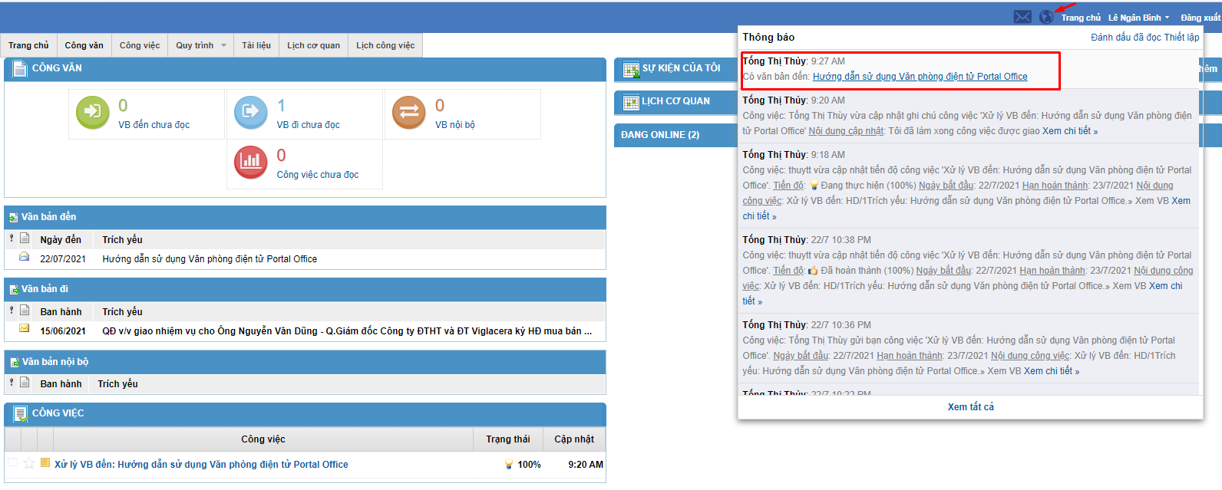
- Click module Công văn > Click Tab Công Văn Đến
Những văn bản đến từ các cơ quan, đơn vị ngoài hệ thống văn phòng điện tử
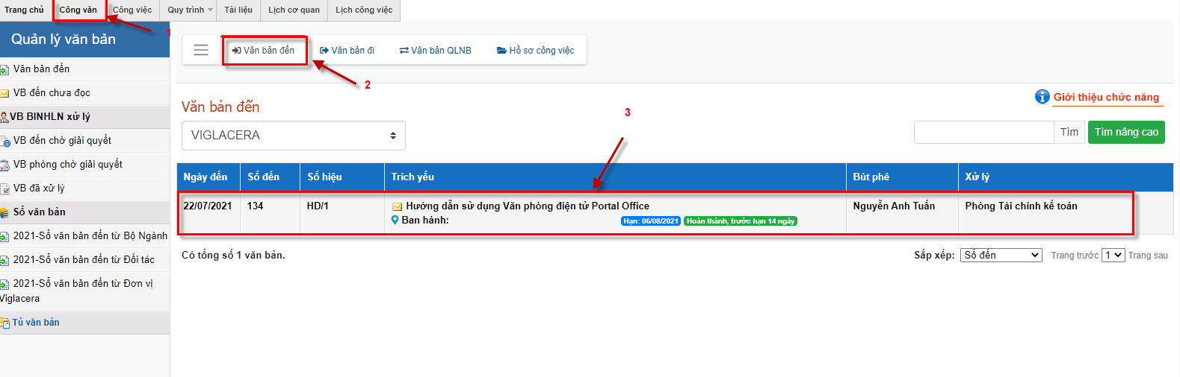
- Mở văn bản cần xử lý
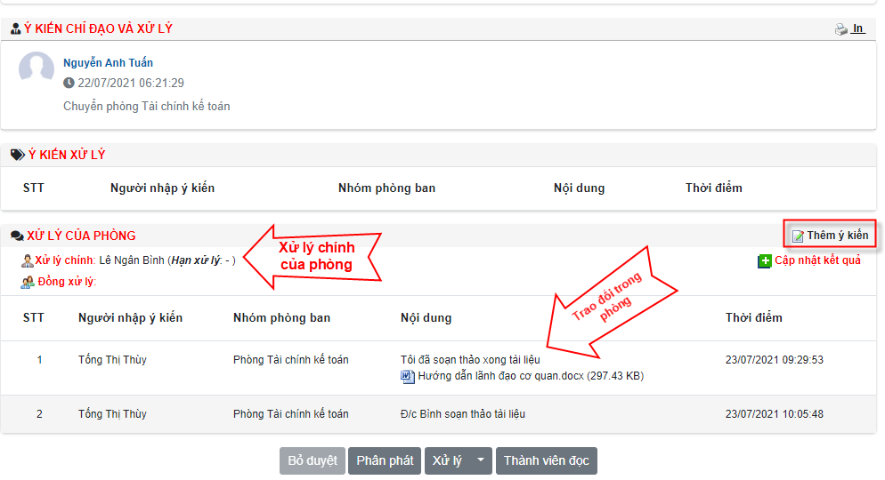
- Chuyên viên thêm ý kiến xử lý, trao đổi với trưởng phòng hoặc các chuyên viên liên quan trong phòng ban bằng cách Click vào 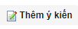 hệ thống hiển thị màn hình:
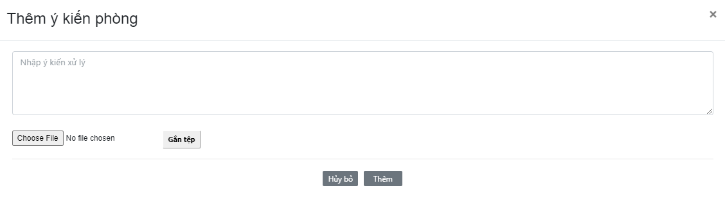
Tại đây, chuyên viên có thể thêm ý kiến xử lý và đính kèm tài liệu liên quan, sau khi chọn xong, click vào Thêm để thêm ý kiến
- Sau khi hoàn thành, người xử lý chính phòng cập nhật trạng thái công việc phòng bằng cách chọn vào 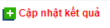 hệ thống hiển thị màn hình sau:
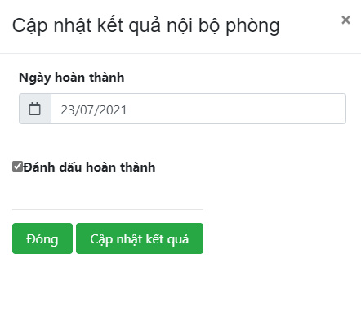
Chọn ngày hoàn thành và tích vào ô Đánh dấu đã hoàn thành, công việc phòng sẽ được cập nhật trạng thái là Đã hoàn thành, nếu không tích vào ô đó thì trạng thái công việc không được cập nhật
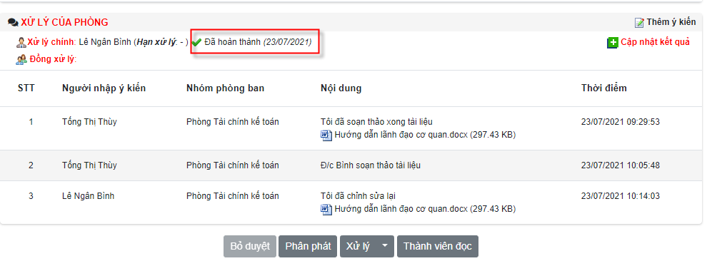

- Đối với người đồng xử lý, chọn Cập nhật kết quả để thông báo kết quả công việc của mình chứ không cập nhật kết quả công việc tất cả.
- Sau khi chuyên viên xử lý chính cập nhật trạng thái công việc phòng sẽ gửi thông báo đến trưởng phòng biết và xử lý tiếp.

